Základní škola a Mateřská škola Brumovice, okres Břeclav, příspěvková organizace
Jídelní lístek Týden od: 27. 3. 2023 do: 31. 3. 2023

27. 3. 2023
Pondělí | 1c,6,7,8 | Přesnídávka | kukuřičné lupínky v mléku, ovoce, šťáva
 | 1e,3,7,9 | Polévka | kulajda
 | 1ab,7 | Oběd | fazole na kyselo, žitnopšen.chléb, okurek, voda
 | 1ab,7 | Svačina | kmínový chléb s bazalkovou pomazánkou, zelenina, šťáva

28. 3. 2023
Úterý | 1b,4,6,7,10,11,13 | Přesnídávka | celozrnný chléb s rybí pomazánkou, zelenina, šťáva
 | 1a,9 | Polévka | rajská s rýží
 | 7 | Oběd | ražniči, opékané brambory, šťáva
 | 1ac,7,11 | Svačina | sezamová bulka s pomazánkovým máslem, ovoce, mléko

29. 3. 2023
Středa | 1ab,3,7,10 | Přesnídávka | žitnopšen.chléb s vaječnou pomazánkou, zelenina, šťáva
 | 1e,9 | Polévka | cizrnová
 | 1a,3,7 | Oběd | buchtičky s krémem, ZŠ ovoce, šťáva
 | 1ac,7 | Svačina | pletýnka s Lučinou, ovoce, šťáva

30. 3. 2023
Čtvrtek | 1a,3,7,12 | Přesnídávka | zapečený toustový chléb se šunkou a sýrem, ovoce, ochucené mléko
 | 1a,7,9 | Polévka | sýrová s bramborem
 | 1a,7 | Oběd | kuřecí na čínu, rýže, kompot, šťáva
 | 1ab,3,7,10 | Svačina | žitnopšen. chléb s drožďovou pomazánkou, zelenina, šťáva

31. 3. 2023
Pátek | 1ac,7 | Přesnídávka | rohlík s máslem a medem, ovoce, bílá káva
 | 1a,3,7 | Polévka | kmínová s kapáním
 | 1a,7 | Oběd | králičí stehno na leču, bramborová kaše, šťáva
 | 1ab,7,9 | Svačina | kmínový chléb s celerovou pomazánkou, šťáva

Jídlo je určené k okamžité spotřebě.
Pitný režim je zajištěný celý den! Denně je k obědu možnost výběru šťávy, vody nebo mléka.
Změna jídelníčku vyhrazena.

Zodpovídá: vedoucí ŠJ Veronika Veselá
Vaří: Eva Hájková, Martina Stejskalová
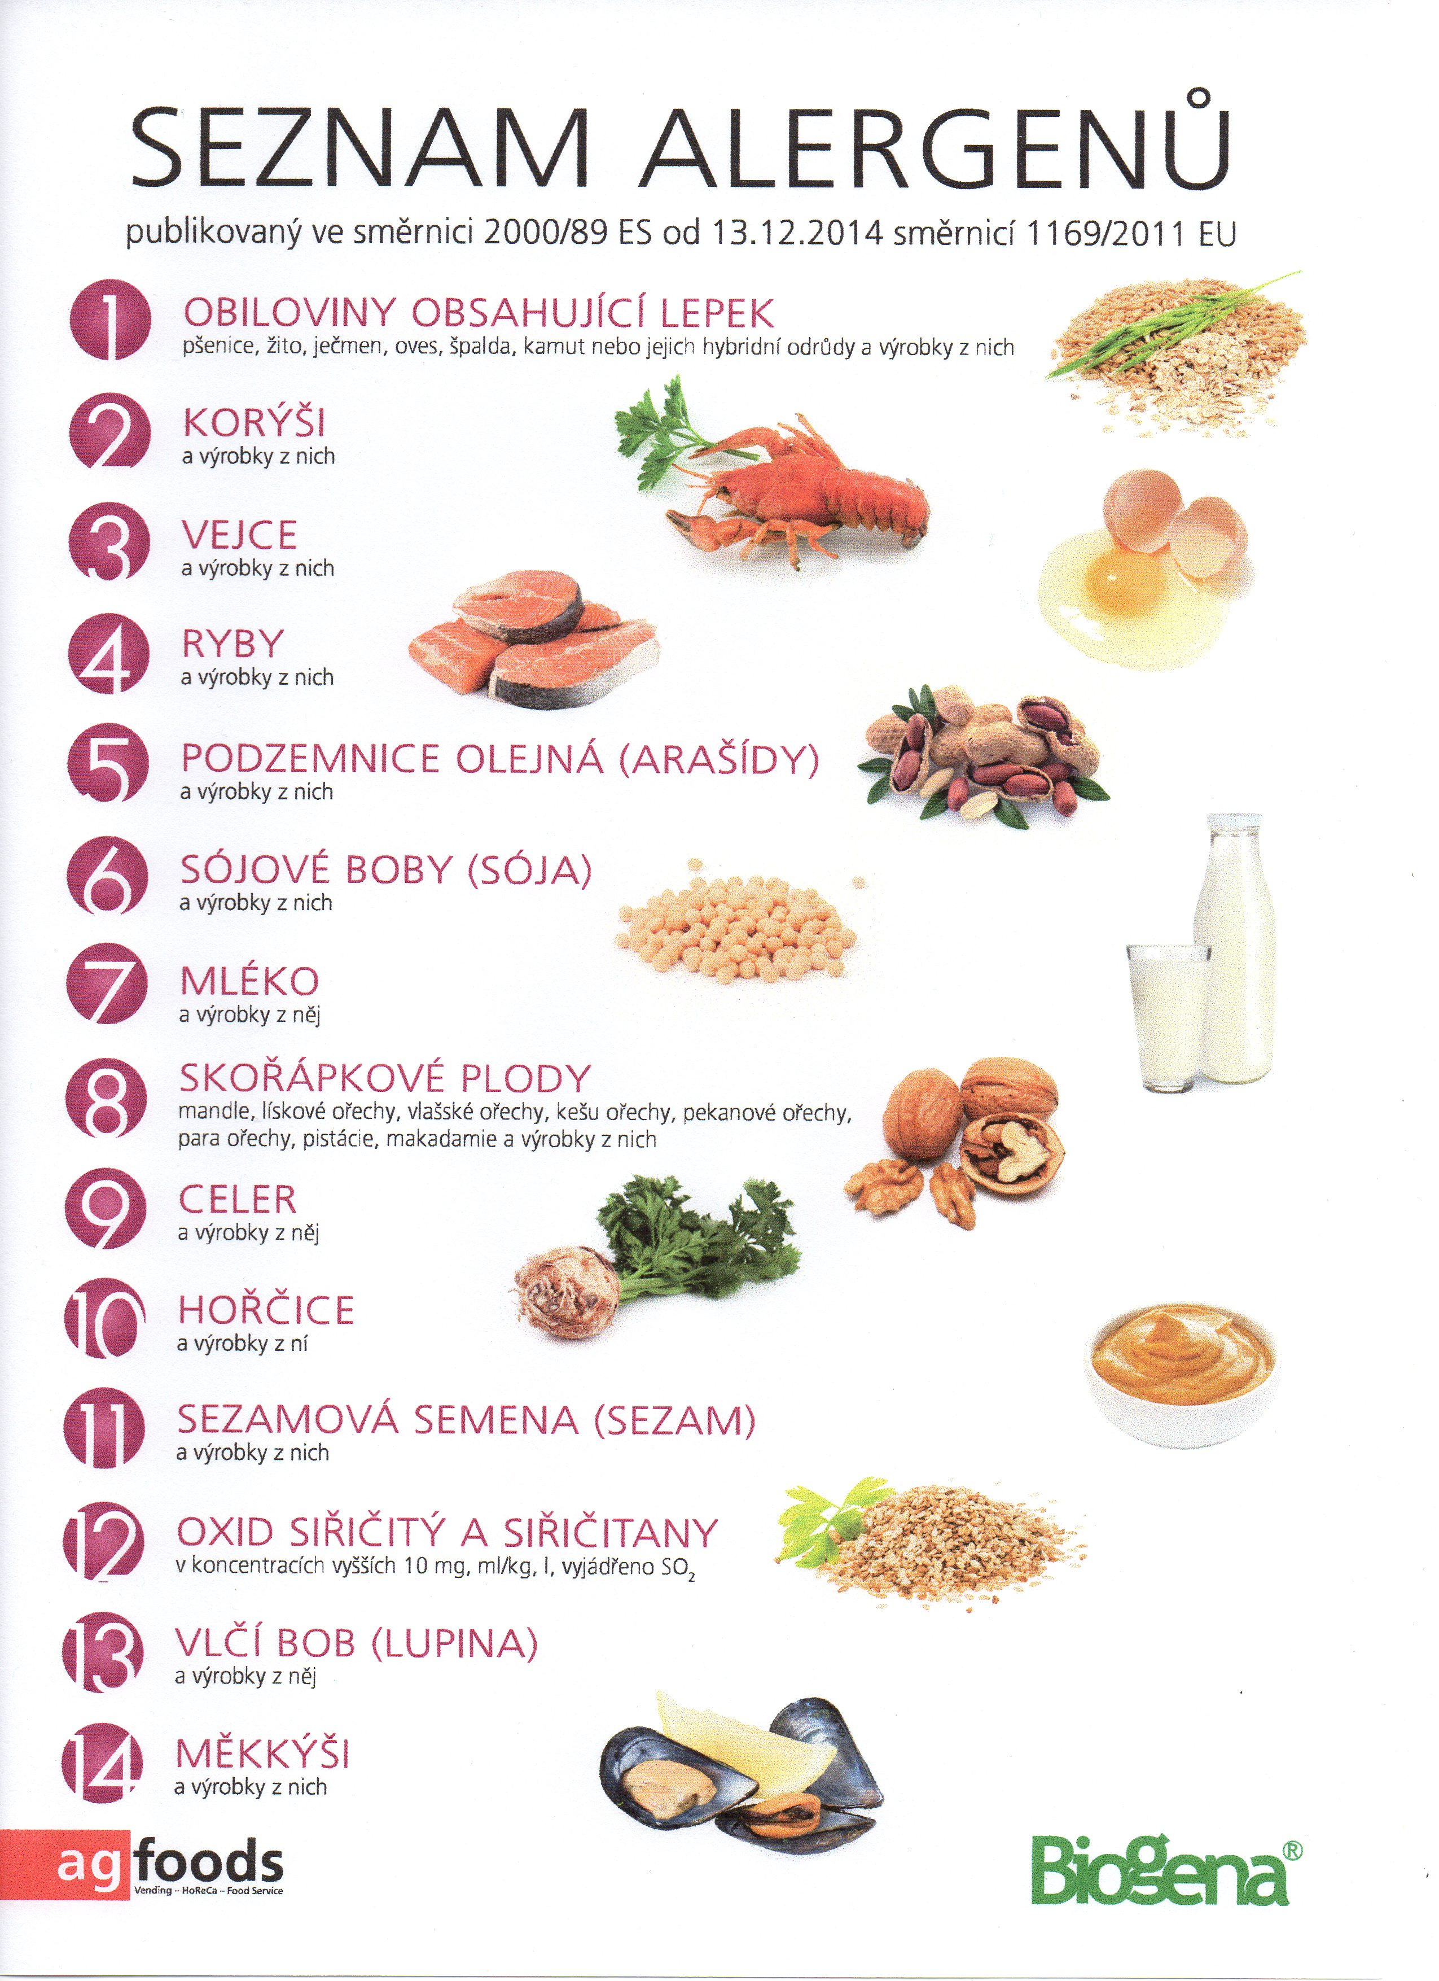

OBILOVINY OBSAHUJÍCÍ LEPEK: 1 a) pšenice
b) žito
c) ječmen
d) oves
e) špalda
f) kamut

